NÁVRH

Nariadenie vlády

Slovenskej republiky

z ............. 2026,

ktorým sa vyhlasuje chránený areál Malé Vážky

Vláda Slovenskej republiky podľa § 21 ods. 1, 2 a 4 zákona č. 543/2002 Z. z. o ochrane prírody a krajiny v znení neskorších predpisov (ďalej len „zákon“) nariaďuje:

§ 1

Vyhlasuje sa chránený areál Malé Vážky (ďalej len „chránený areál“). Hranica chráneného areálu je vymedzená v prílohe č. 1.

§ 2

(1) Chránený areál sa nachádza v okrese Hlohovec v katastrálnom území Červeník.

(2) Celková výmera chráneného areálu je 2,8566 ha.

(3) Hranica chráneného areálu je vymedzená geometrickým určením a polohovým určením a vyznačuje sa v katastri nehnuteľností. Technickým podkladom na zápis priebehu hranice chráneného areálu do katastra nehnuteľností je zjednodušený operát geometrického plánu. Mapa
a grafické podklady, v ktorých je zakreslená hranica chráneného areálu, sú uložené v Štátnom zozname osobitne chránených častí prírody a krajiny a na Okresnom úrade Trnava.

§ 3

(1) Účelom vyhlásenia chráneného areálu je zabezpečenie priaznivého stavu predmetu ochrany chráneného areálu, ktorý je uvedený v prílohe č. 2.

(2) Ciele starostlivosti o chránený areál, opatrenia na ich dosiahnutie a zásady využívania chráneného areálu upravuje program starostlivosti o chránené územie podľa § 54 ods. 5 zákona.

§ 4

(1) Na území chráneného areálu platí štvrtý stupeň ochrany podľa § 15 zákona.

(2) Zákazy a obmedzenia podľa § 15 zákona na území chráneného areálu platia celoročne.

§ 5

Toto nariadenie vlády nadobúda účinnosť 1. decembra 2026.)

Príloha č. 1
k nariadeniu vlády č. ... /2026 Z. z.

VYMEDZENIE HRANice CHráneného areálu

Popis hranice chráneného areálu

Hranica chráneného areálu začína v jeho juhozápadnom cípe na konci poľnej cesty, pokračuje východným smerom približne 80 m, odtiaľ sa stáča smerom na sever cez vŕbovo-topoľový porast okrajom občasnej vodnej plochy v dĺžke asi 420 m po oplotenie, kde sa stáča na juhozápad a lomí sa na západ, pričom sleduje oplotenie v dĺžke asi 90 m, potom sa opäť lomí a pokračuje po okraji poľa oblúkom juho-juhozápadným a južným smerom a dostáva sa k juhozápadnému cípu späť
k začiatočnému bodu.

Zoznam parciel chráneného areálu

Okres Hlohovec

Katastrálne územie Červeník:
1566/1 (podľa registra „C“ katastra nehnuteľností so stavom k 15. januáru 2026).

Mapa hranice chráneného areálu Malé Vážky
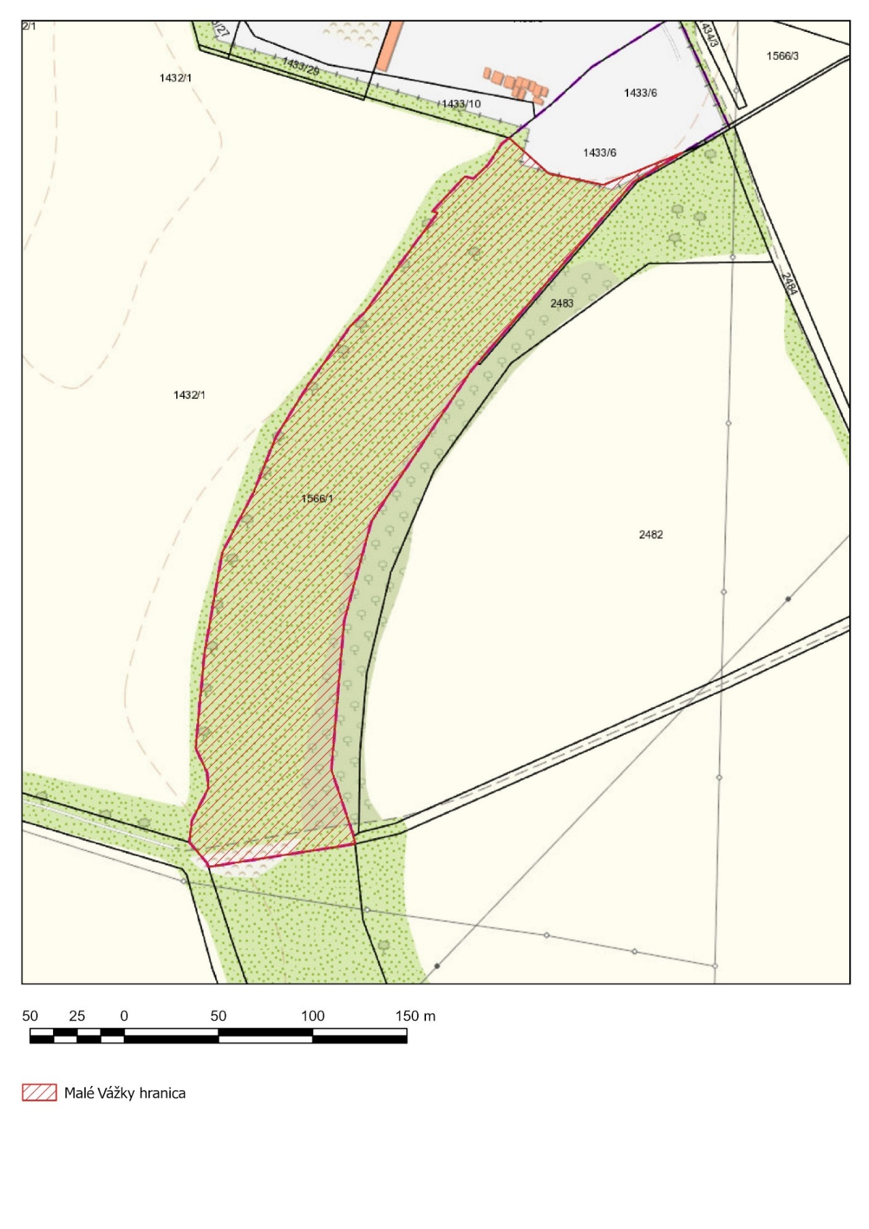

Technickým podkladom na zápis priebehu hranice chráneného areálu do katastra nehnuteľností je zjednodušený operát geometrického plánu.

Mapa chráneného areálu je uverejnená v Štátnom zozname osobitne chránených častí prírody a krajiny na webovom sídle Štátnej ochrany prírody Slovenskej republiky: https://data.sopsr.sk/chranene-objekty/chranene-uzemia/detail/99.

Príloha č. 2
k nariadeniu vlády č. ... /2026 Z. z.

Predmet ochrany chráneného areálu

Biotopy druhov živočíchov európskeho významu: kunka červenobruchá (Bombina bombina), mlok dunajský (Triturus dobrogicus), bučiačik močiarny (Ixobrychus minutus), kaňa močiarna (Circus aeruginosus).

Biotopy druhov živočíchov národného významu: mlok bodkovaný (Lissotriron (=Triturus) vulgaris), chriašteľ vodný (Rallus aquaticus), kúdeľnička lužná (Remiz pendulinus), sliepočka vodná (Gallinula chloropus).

Poznámky:
Druhy živočíchov európskeho významu a druhy živočíchov národného významu sú označené
v súlade s prílohou č. 5 časť A k vyhláške Ministerstva životného prostredia Slovenskej republiky č. 170/2021 Z. z., ktorou sa vykonáva zákon č. 543/2002 Z. z. o ochrane prírody a krajiny v znení neskorších predpisov v znení vyhlášky č. 423/2024 Z. z.

) Dňom účinnosti nariadenia vlády stráca platnosť nariadenie Okresného národného výboru v Trnave č. 110/1986 z 9. apríla 1986 o vyhlásení chráneného prírodného výtvoru Malé Vážky.

